Tööleht “Miks ja kuidas vandenõuteooriad TikTokis levivad?”
Internet ja sotsiaalmeedia on pannud aluse valeinfo, sealhulgas ka vandenõuteooriate kiiremale ja laiemale levikule. Üks noorte seas eriti populaarne sotsiaalmeediaplatvorm on TikTok, mida paljud kasutavad mitte ainult meelelahutuseks, vaid ka uudisteallikana. Samas on märgata TikTokis eraldi kogukonda, mis jagab vandenõuteooriaid. Tunnis arutleme selle üle, kuidas vandenõuteooriaid sotsiaalmeedias, muu hulgas TikTokis ära tunda ning millist rolli mängib TikToki soovitusalgoritm sellise sisu võimendamises.
Kasuta töölehte nii:
- enne otseülekannet mõtle, mida sinu arvates tähendab vandenõuteooria;
- otseülekande ajal küsi esinejalt küsimusi;
- pärast otseülekannet lahenda ülesandeid.

ENNE OTSEÜLEKANNET MÕTLE, MIDA TÄHENDAB VANDENÕUTEOORIA
Mõtle ja pane kirja, mida tähendab sinu arvates vandenõuteooria.
………………………………………………………………………………………………………………………………………………………………………………………………………………………………………………
OTSEÜLEKANDE AJAL KÜSI KÜSIMUSI
Selleks, et saada vastuseid enda jaoks olulistele küsimustele, saad YouTube’i otseülekande ajal külalisõpetajalt küsimusi küsida. Lisa vestlusesse või palu õpetajal oma küsimus vestlusesse lisada nii: Kaari 12. klass, Kurtna Kool. Kuidas saada presidendiks?
Ole küsimust sõnastades viisakas ja täpne. Sinu küsimusi näevad kõik, kes samal ajal otseülekannet vaatavad. Mida varem jõuad küsimused saata, seda suurema tõenäosusega jõuame vastata.

OTSEÜLEKANDE JÄREL LAHENDA ÜLESANDEID
1) Sõber saadab sulle TikTokis video ja kirjutab juurde: “OMG, kas Sa teadsid seda???”. Kirjelda, kuidas saad aru, et videos kuvatud informatsioon ei vasta tõele. Mida ütleksid enda sõbrale?
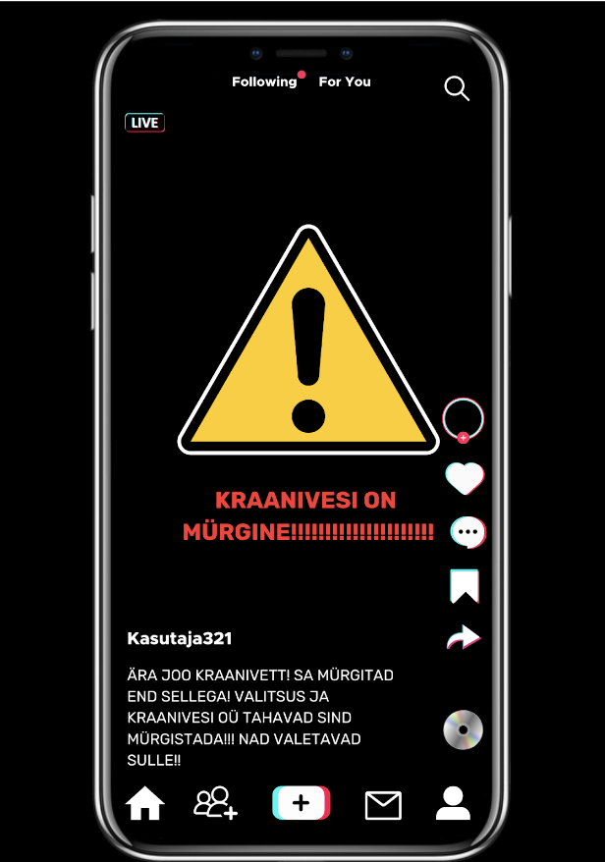

………………………………………………………………
………………………………………………………………
………………………………………………………………
………………………………………………………………
………………………………………………………………
………………………………………………………………
………………………………………………………………
………………………………………………………………
………………………………………………………………
………………………………………………………………
………………………………………………………………
………………………………………………………………
………………………………………………………………
2) Kujuta ette, et satud TikTokis vaatama vandenõuteoorial põhinevat videot, mis tundub sulle vale ja hirmutav. Kirjelda, mida teeksid, et TikToki algoritm sulle enam selliseid videoid ei soovitaks.

………………………………………………………………………………………………………………………………………………………………………………………………………………………………………………………………………………………………………………………………………………………………………
3) Pane kirja kolm viisi, kuidas vandenõuteooriaid sotsiaalmeedias ära tunda.

* Tunni sisu loomisele on kaasa aidanud Balti Infohäirete Sekkekeskuse (BECID) meediapädevuse spetsialistid.
Vaata tasuta materjale nende kodulehel: www.becid.eu

